**113年8月21日餐點照片**

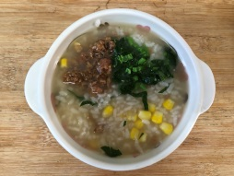 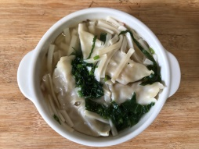

**早餐(雞容玉米粥) 下午點心(蔬菜水餃湯)**

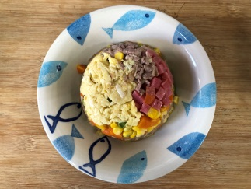 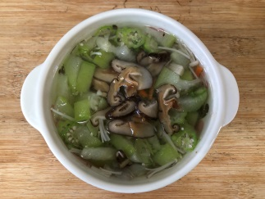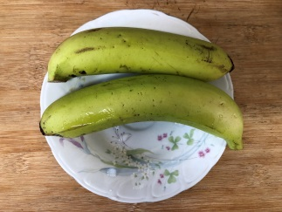

**午餐(夏威夷炒飯、吻仔蔬菜湯、水果)**